Требования к проекту

1 Введение

Проект носит название Сalculator.

Это мобильное приложение представляет собой программируемый калькулятор для операционной системы Android. Весь интерфейс будет делится на несколько окон. Калькулятор будет программируемым (будет присутствовать возможность составления и сохранения математических формул).

2 Требования пользователя

2.1 Программные интерфейсы

Приложение будет написано на языке Java для операционной системы Android версии 4.0 или выше.

2.2 Интерфейс пользователя

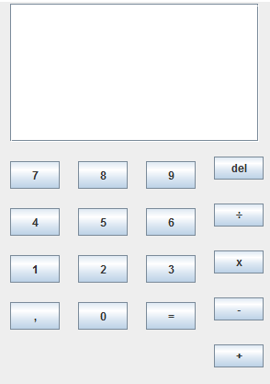

Рис.1 - Окно с цифрами и простейшими арифметическими действиями

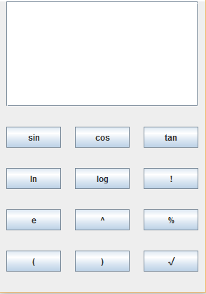

Рис.2 Окно с дополнительными арифметическими действиями

2.3 Характеристики пользователей

Данное приложение будет полезно людям различного рода деятельности. Интерфейс предельно прост и приложение не должно вызвать сложности в использовании.

2.4 Предположения и зависимости

Т.к. калькулятор является программируемым, потребуется некоторый дополнительный объём памяти для сохранения новых формул. Интернет для работы приложения не требуется.

3 Системные требования

3.1 Функциональные требования

1) В приложении будет реализовано 3 основных окна:

- меню с цифрами и простейшими арифметическими действиями (умножение, деление, сложение, вычитание).

- меню с дополнительными арифметическими действиями (возведение в степень, извлечение корня и т.д.) .

- меню составления собственных математических формул.

2) Для всех окон будет реализовано общее поле ввода.

3.2 Нефункциональные требования

3.2.1 АТРИБУТЫ КАЧЕСТВА

1)Приложение должно:

- Гарантировать правильность вычислений. Ошибки в вычислениях недопустимы.

- Гарантировать быстроту вычислений . Приложения должно работать быстро, без «подвисаний».